Week nr : 23 = Speelweek 18! van Comp. 2021 / 2022

Bevelandse BiljartCombinatie Senioren

Algm. Berichten:

Deze week ontvingen we bericht van het overlijden van Rinus Verbeek, hij was jarenlang speler van Wilhelminahuis.

Het bestuur BBCS betuigt bij deze hun medeleven.

Dit is de laatste weekbrief van dit seizoen, de volgende weekbrief zal in september verschijnen.

.

**Voor bestuur van de Verenigingen:**De Algemene Ledenvergadering zal dit jaar worden gehouden op **vrijdagmiddag 1 juli a.s**. in Trefpunt te Ovezande. **Aanvang 13.30 uur**. Op deze vergadering worden van het bestuur van elke vereniging 2 vertegenwoordigers verwacht.

Comp. Berichten: De laatste wedstrijden zijn gespeeld.

De eindstand is als volgt:

Kampioen Kwadendamme 1 met 364 punten

2e plaats Wemeldinge met 205 punten

3e plaats Goese polder 1 met 201 punten

Van harte gefeliciteerd. De prijsuitreiking is tijdens de ALV van de BBCS op Vrijdag 1 Juli 2022 in Trefpunt te Ovezande

Op de volgende pagina treft u de complete eindstand.

P.K. Berichten:

 

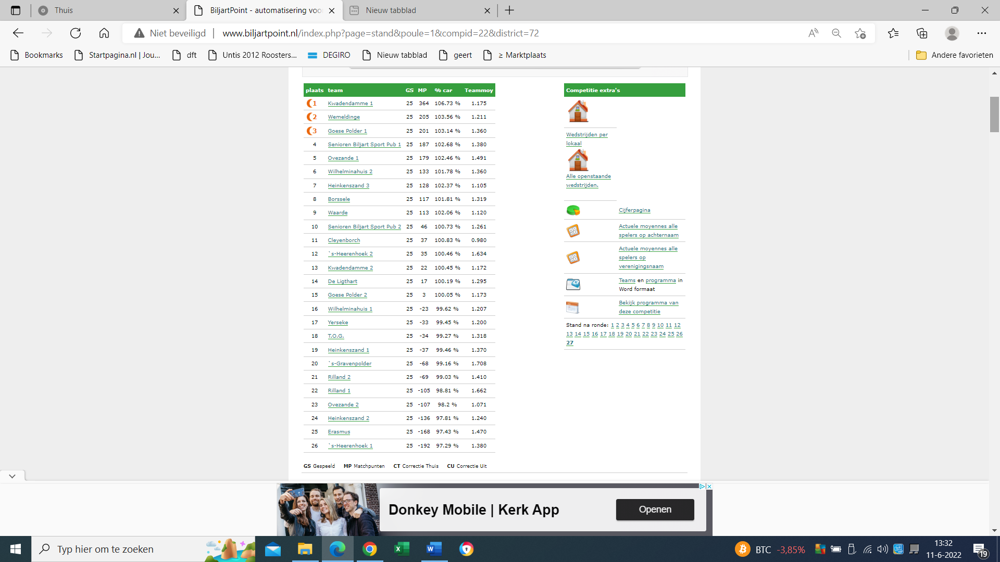

Competitie leider Jean van den Boom.